Componentes Utilizados para la simulación:
- Motor
- Contactores
- Boton Pulsador electromagnetico
- Fases
- Fase a Tierra
- Fase positiva
- Fase Negativa
- Boton Pulsador de manejo
- Bobina de Contactor
- PLC

Explicacion:
Conectamos el motor con 3 cables normales y uno de tierra a los contactores, desde estos, seguimos el recorrido y los conectamos a las llaves ( botón pulsador electromagnético), y estos al cerrarse permiten el paso a las fases de 380V, en conjunto con al fase de tierra.

En el PLC, conectamos los pines 12 y 14 a contactores que van al Q1, que actua como llave en conjunto con el contactor 1 que se dirije al negativo, y al activar los pulsadores se muestra como están activos los pines dependiendo del botón encendido. Se activa el motor mediante el ladder, al los negados interactura con el Q1 donde esta el positivo y el contactor, y activa con el I2 y desactiva con el I4.

Encendido:
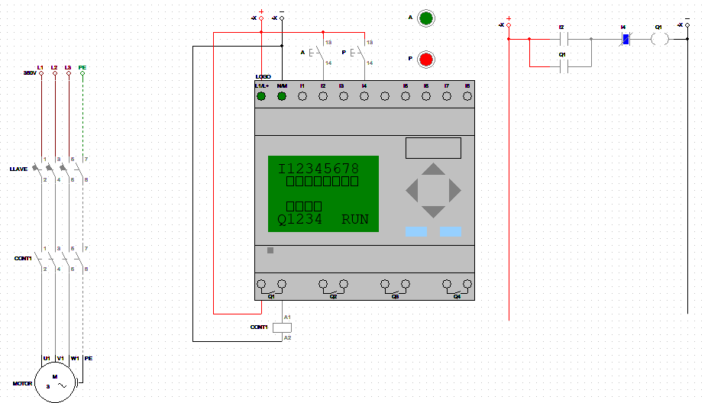
A ACTIVADO:
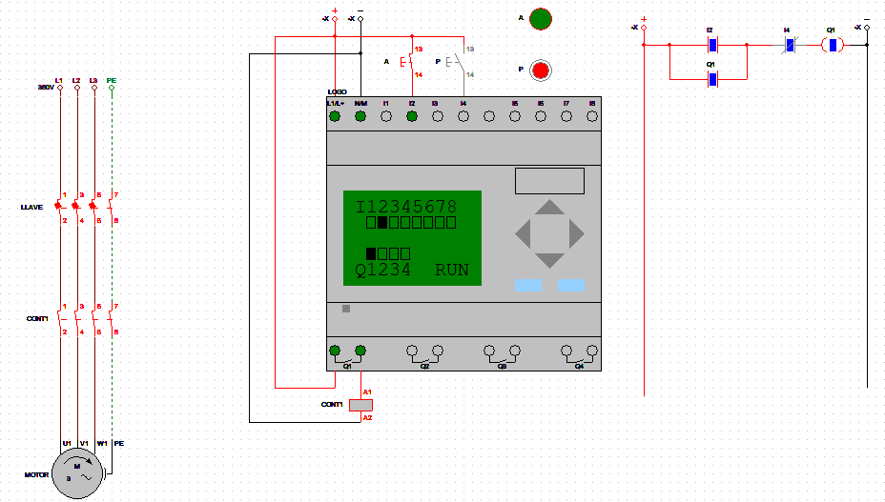
P ACTIVADO:



